NEWS RELEASE 国土交通省 神戸運輸監理部
企画推進本部 交通環境室
令和4年1月7 日資料配布

こうべぇ

ばらばらな大きさの商品を効率よく運べるのか？
学生ならではの視点で物流分野の課題解消に挑戦！

産官学連携による交通環境教育プログラム実施
神戸運輸監理部では、神戸大学大学院海事科学研究科と連携し、物流分野における環境問題等に関心を持ってもらうことを目的に、同大学の学生を対象とした「交通環境教育プログラム」※を下記のとおり開催します。
本プログラムは、キユーピー株式会社の製造現場及び株式会社キユーソー流通システムの物流現場を一体として体感するとともに、「包装設計（DFL：Design For Logistics）の視点からこれまでの物流を変革する！」をテーマに、物流効率化・環境負荷低減に向けての問題を学生が考えます。

- 日時：令和４年１月１４日（金）１３時００分～１７時００分
- 場所：キユーピー株式会社神戸工場、株式会社キユーソー流通システム 関西SLC
（神戸市東灘区深江浜町）
- 対象：神戸大学海事科学部 ３・４年生（約１５名）
- 内容：事業者の取り組みや課題の説明、施設見学、グループワーク、講評
- 主催：国土交通省神戸運輸監理部、神戸大学大学院海事科学研究科
- 協力：キユーピー株式会社、株式会社キユーソー流通システム
◎新型コロナウイルス感染症予防対策を行い、開催します。
令和元年度の交通環境教育プログラム風景
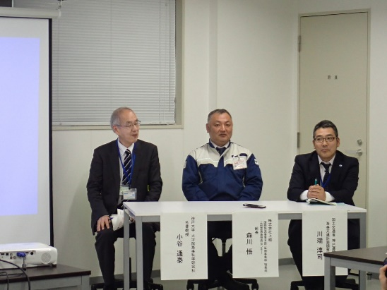
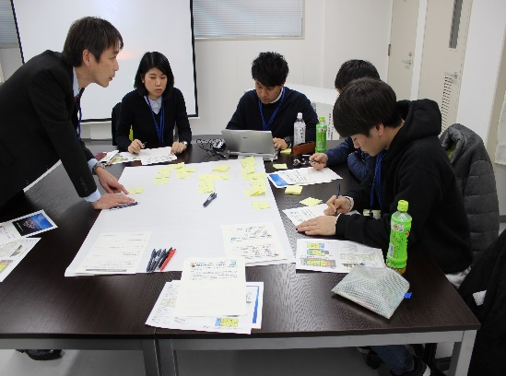
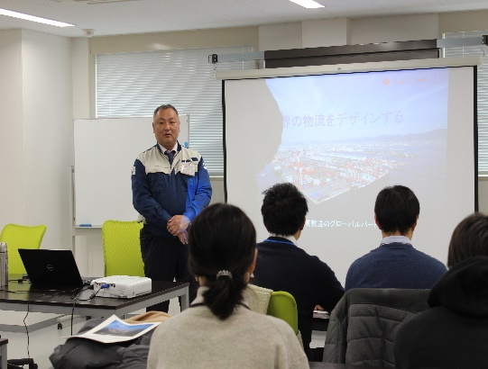
企業側の説明
ワークショップ
講 評
※交通環境教育プログラムは、次世代において環境問題解決の担い手となる若い人材に物流分野における環境問題等について関心を持ってもらうことを目的として、平成２４年度より開催しています。（令和２年度は新型コロナウイルス感染拡大により開催中止）
◎防犯上の都合により、取材は事前に下記問い合わせ先にお申込み下さい。
取材にあたっては「消毒液による手指消毒」「マスクの着用を含む咳エチケット」の徹底等、新型コロナウイルス感染症予防対策へのご協力をお願いいたします。また、風邪のような症状がある場合には参加を控えていただきますよう、お願いいたします。
配布先 |  | 問い合わせ先
神戸海運記者クラブ  兵庫県政記者クラブ |  | 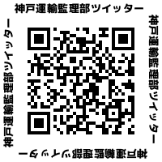  神戸運輸監理部 企画推進本部 交通環境室  担当 : 武津、横山  電話:078-321-3145（直通） FAX:078-321-3474

